关于合肥市中心图书馆配套经营空间招商的公告
合肥文旅城市运营管理有限公司根据业务开展需要，将合肥市中心图书馆配套经营空间进行公开招商，欢迎具备条件的意向品牌方积极参与。
- 项目概况
项目位于合肥市政务文化新区合肥市中心图书馆，未来拟开展配套经营空间体量约12337㎡，根据招商功能及合肥市中心图书馆配套经营特点，拟规划文化、科技、生活方式、体验休闲、零售配套、轻餐茶饮等业态，具体业务据实据需开展。本次拟对外进行公开招商的配套经营空间有主楼1-5层和副楼B1-5层区域（详见附件），请意向品牌方仔细阅读招商信息，就落位业态、经营规划等与招商方确认后，可进行实地勘察。
- 参与方式
意向品牌方可登录合肥文旅博览集团有限公司网站，在信息发布页查看招商公告。
合肥文旅博览集团有限公司网址：http://www.zwzcgl.com/
三、相关要求
意向品牌方于2025年3月14日起可自行前往招商房产进行勘查，符合条件的意向品牌方与招商方洽谈商务。拟经营业态、品牌及商务条件经招商方确认后，品牌方与招商方约定时间签订相关经营协议。当所有配套经营空间均完成招商工作时，不再接受场地勘查。如有其他可经营区域，将另行公告。
四、联系方法
意向品牌方如需勘查场地，请在工作时间（工作日，上午08:00-12:00，下午14:00-18:00）内联系工作人员进行勘查。
联系地址：合肥市政务文化新区祁门路与翡翠路交口合肥市中心图书馆副楼二楼办公室。
联系人：王工 联系电话：13866766331
联系人：刘工 联系电话：18019958609

附件
招商信息
位置：主楼
楼层：1F
面积：579㎡（约，具体以实地测绘为准，下同）
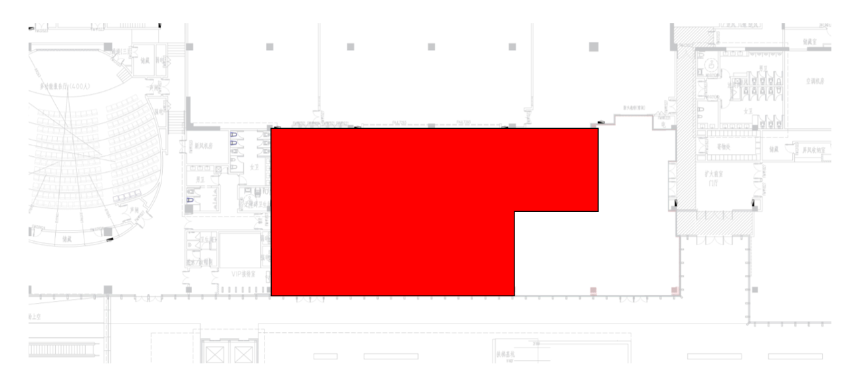

位置：主楼
楼层：2F
面积：1062㎡
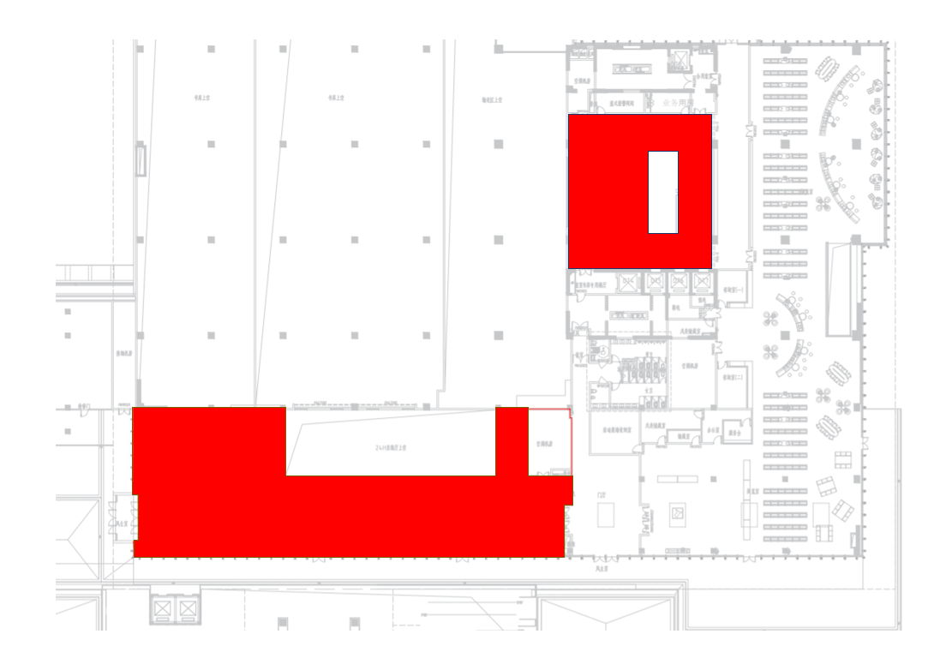

位置：主楼
楼层：3F
面积：626㎡
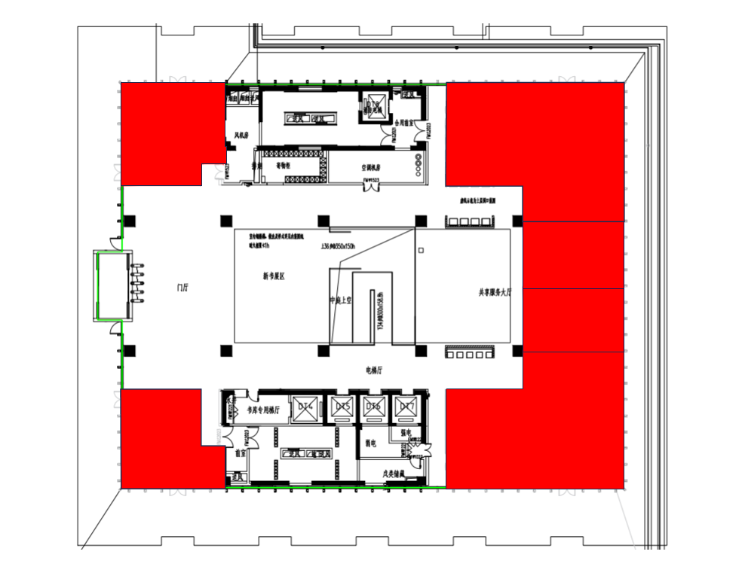

位置：主楼
楼层：4F
面积：803㎡
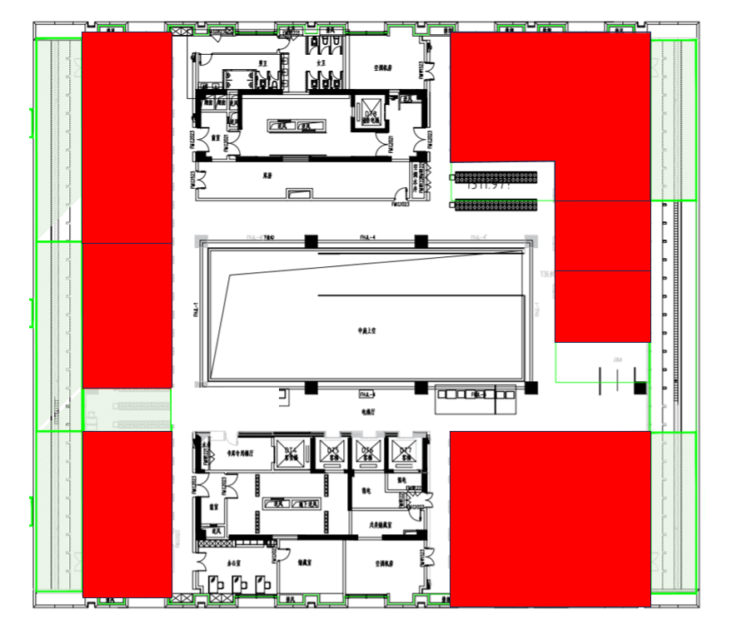

位置：主楼
楼层：5F
面积：148㎡
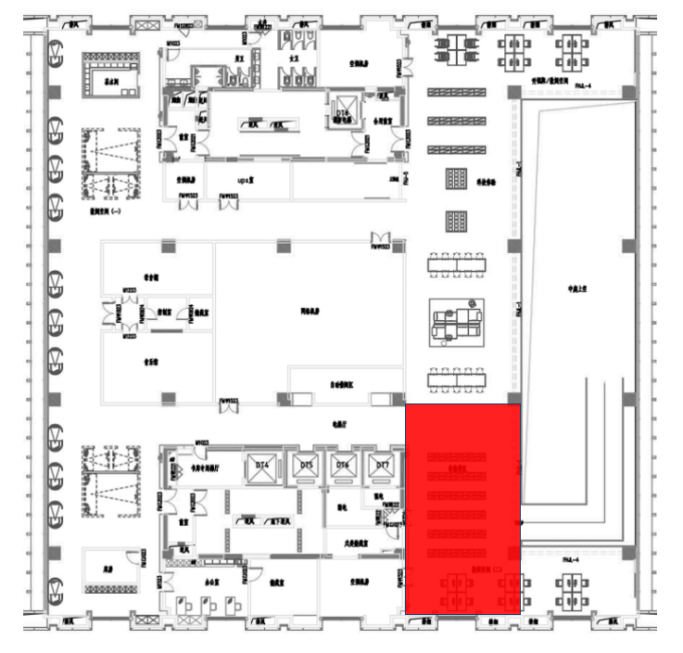

位置：副楼
楼层：B1F
面积：1513㎡
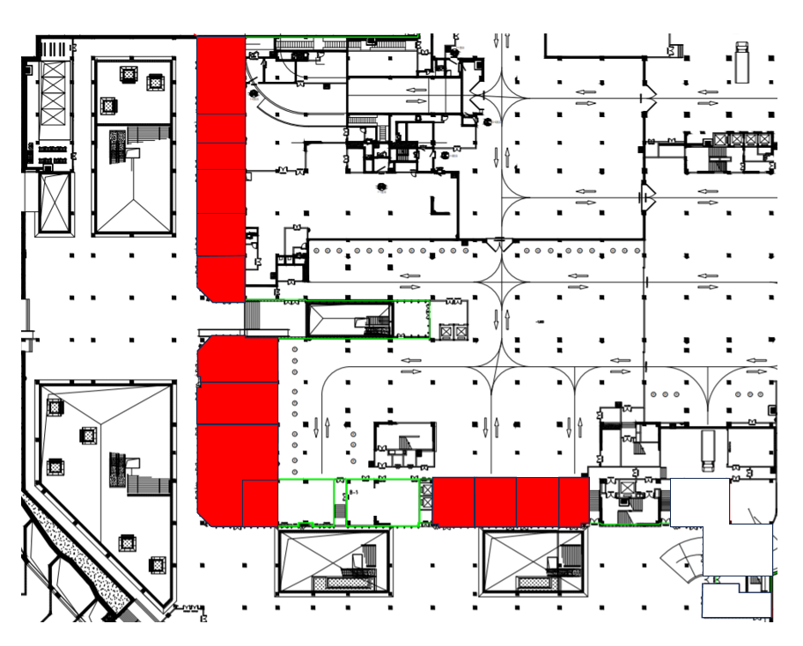

位置：副楼
楼层：1F
面积：1358㎡
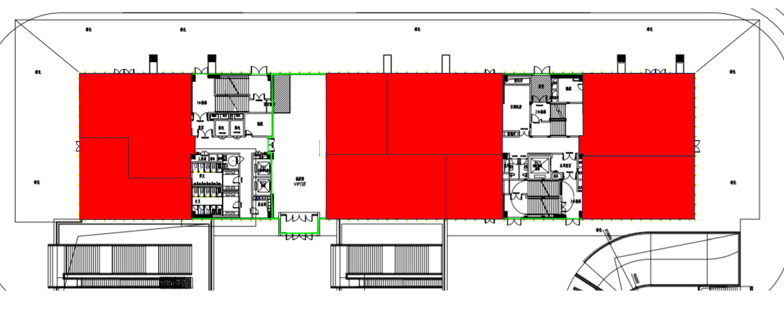

位置：副楼
楼层：2F
面积：1289㎡
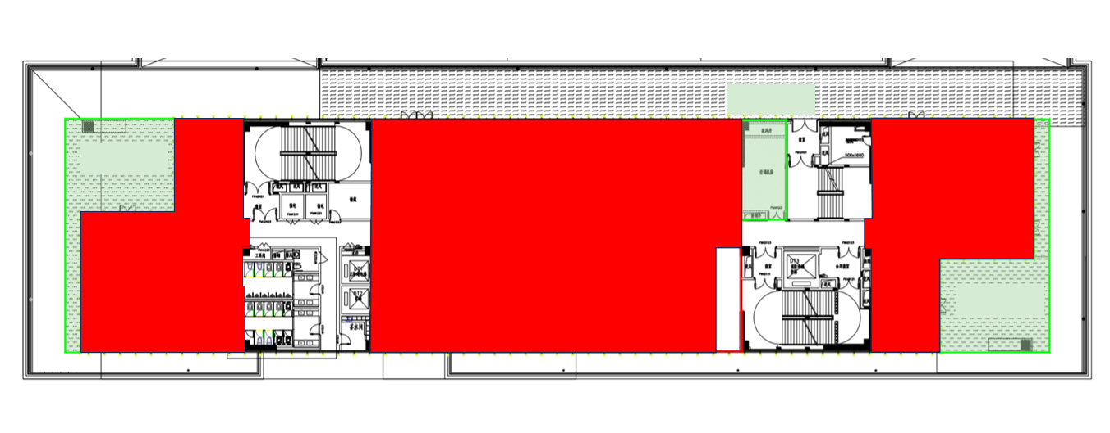

位置：副楼
楼层：3F
面积：1214㎡
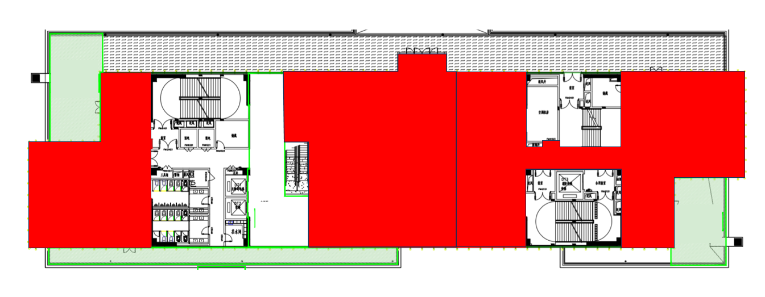

位置：副楼
楼层：4F
面积：2151㎡
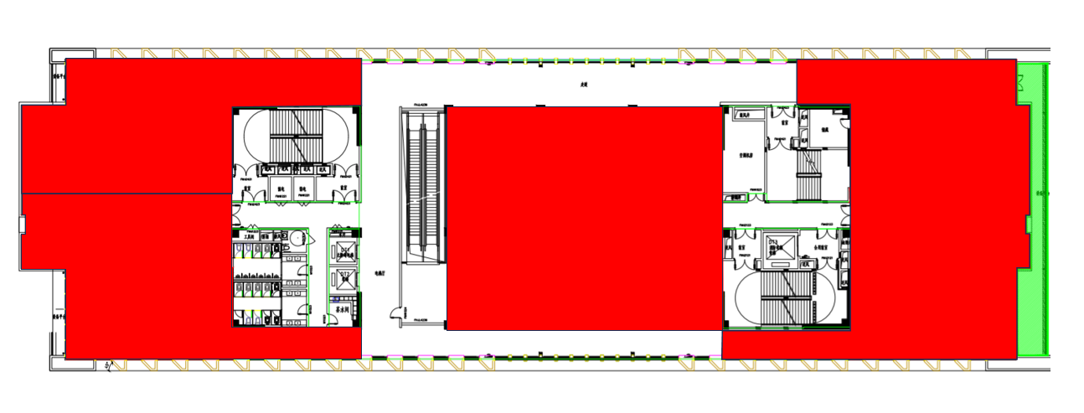

位置：副楼
楼层：5F
面积：1594㎡
